Сколько вешать в нанограммах?

Процесс осаждения вещества из жидкой или газовой фазы на твердую поверхность играет чрезвычайно важную роль во многих областях нанотехнологий. Например, используя последовательные процедуры нанесения тонких пленок различных веществ сквозь специально подготовленные трафареты (называемые масками), получают транзисторы размером в несколько десятков нанометров. Другим примером могут служить сенсоры, определяющие концентрации веществ в газовой фазе или растворе. Для того чтобы прибор «почувствовал» определяемое вещество, его молекулы, как правило, должны связаться с чувствительной поверхностью сенсора.
Как же контролировать процесс осаждения вещества на поверхность? Взвесить! Но для этого нам понадобятся очень чувствительные весы. Они называются кварцевые микровесы (quartz crystal microbalance, QCM). Основу этого прибора составляет кварцевая пластина. Сверху и снизу этой пластины нанесены золотые электроды. При подключении к этим электродам переменного напряжения пластина начинает колебаться за счет явления обратного пьезоэффекта.

Что такое прямой и обратный пьезоэффект (1 балл)? Почему при приложении переменного напряжения пластина начинает колебаться (2 балла)? Почему при этом была взята именно кварцевая пластинка, а не стеклянная (того же состава) (1 балл)?

За счет того, что пластина вырезана из кристалла кварца под определенным углом, она совершает так называемые сдвиговые колебания, как бы покачиваясь из стороны в сторону. При определенной частоте переменного напряжения в такой колебательной системе наступает резонанс. Казалось бы, какое отношение к весам имеет эта дергающаяся пластинка? Оказалось, что при осаждении вещества на поверхности этого устройства происходит понижение резонансной частоты пластины (вспомним изменение резонансной частоты пружинного маятника при изменении массы груза). Масса осажденного вещества связана с изменением резонансной частоты соотношением Сауэрбрея:
, С – коэффициент чувствительности резонатора, ,
Где A – площадь пластины, ρ_{кв} – плотность кварца, μ_{кв} – сдвиговый модуль упругости кварца, f₀ – исходная частота резонанса.

Рассчитайте коэффициент чувствительности кварцевых микровесов с резонансной частотой 12 МГц и площадью 22 мм², если ρ_{кв} = 2.648 г/см³, μ_{кв} = 2.947·10¹¹ г/(см×с²). (1 балл)

С помощью кварцевых весов контролируют также процесс нанесения элементов интегральных схем.

Принимая, что точность определения резонансной частоты кристалла в вакууме составляет 0.03 Гц, рассчитайте минимальную массу золота, которую можно «взвесить» на таких весах (1 балл). Сколько атомарных слоев золота содержится в этом количестве, если считать, что золото равномерно покрывает пластину с одной стороны (1 балл)?

Благодаря тому, что кварцевые микровесы могут работать не только в вакууме и на воздухе, но и в жидкости, они получили широкое распространение в биохимии. Например, закрепив (иммобилизовав) на поверхности весов распознающие биомолекулы, специфически захватывающие из раствора определяемое вещество, мы получаем один из вариантов биосенсора. Наибольшее распространение получили иммунобиосенсоры (распознающие молекулы – антитела, чаще всего моноклональные) и ДНК-биосенсоры (распознающие молекулы – короткие фрагменты ДНК или РНК).

Какие классы биомолекул можно определять при помощи наногравиметрических биосенсоров, используя в качестве распознающих элементов а) антитела; б) короткие одноцепочечные фрагменты ДНК (РНК), в) аминокислоты. Объясните принципы распознавания определяемого вещества в указанных Вами случаях (2 балла). Оцените, какое минимальное число молекул белка с молекулярной массой 150 000 могут «взвесить» кварцевые микровесы из пункта 2, если точность определения резонансной частоты в жидкости составляет 0.1 Гц (1 балл). В каких еще областях науки, техники, медицины Вы бы предложили использовать «нановесы» (1 балл)? Какие еще бывают кострукции у «нановесов» (1 балл)?

Иллюстрации
Рисунок 1
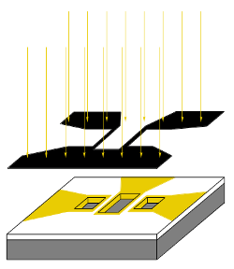
Схематическое изображение изготовления электродов транзистора с использованием масочного напыления.

Рисунок 2
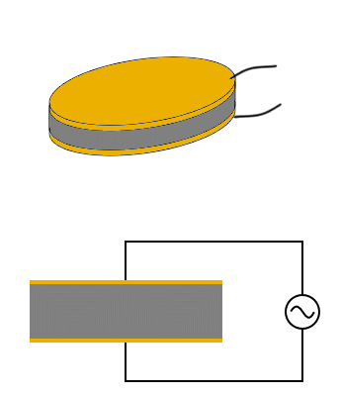
Общий вид QCM-сенсора и сдвиговые колебания, возникающие в пластине при приложении переменного напряжения.

Рисунок 3
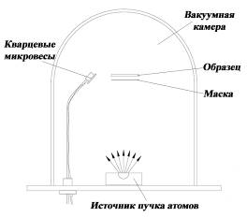
Установка для масочного нанесения элементов интегральных схем.

Рисунок 4
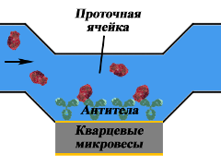
Наногравиметрический иммунобиосенсор.

